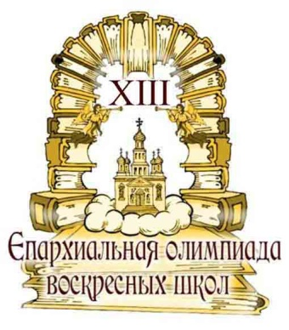 | Задания финального этапа ХIII олимпиады  воскресных школ Саратовской епархии  по теме ««Библейские пророки»  для группы 10 – 12 лет
*В тестовых заданиях может быть несколько правильных ответов.

1. Кто из пророков провел евреев через пустыню:
А) Давид; Б) Исайя; В) Моисей; Г) Самуил; Д) Даниил

2. От царя Саула отступил Дух Господень, он впал в болезнь беснования, постоянно находился в раздраженном состоянии, томимый мрачными думами. И только юный Давид мог облегчать самочувствие Саула. Каким образом?
А) играл на гуслях;
Б) поил лечебными отварами;
В) развлекал Саула мудрой беседой;
Г) устраивал пиры и праздники для Саула.

3. Однажды Вавилонскому царю приснился удивительный сон о будущем, и только этот пророк смог рассказать сон и истолковать его смысл.
А) Давид; Б) Исайя; В) Моисей; Г) Самуил; Д) Даниил.

4. Этого пророка называют Ветхозаветным евангелистом, настолько точно он предсказал земной путь Спасителя.
А) Давид; Б) Исайя; В) Моисей; Г) Нафан.

5. По приказу царя этого пророка бросили в ров со львами, но он остался невредим.
А) Давид; Б) Исайя; В) Моисей; Г) Самуил; Д) Даниил.

6. Кто из этих людей был и пророком, и царем?
А) Самуил; Б) Елисей; В) Давид; Г) Даниил.

7. В память исхода из Египта Моисеем был установлен праздник:
А) Пасха; Б) Пятидесятница; В) Праздник кущей

8. Через какое море перевел евреев Моисей:
А) через Чёрное море; Б) через Красное море; В) через Средиземное море

9. Какой из этих городов является родиной Давида?
А) Вифлеем; Б) Иерусалим; В) Иерихон; Г) Хеврон

10. Что означает в переводе на русский язык название книги «Псалтирь»:
А) проповедник; Б) музыкальный инструмент; В) молитвослов.

11. Что такое праща?
А) плащ, накидка; Б) шлем; В) приспособление для метания камней; Г) обряд прощения грехов.

12. В пустыне Бог в течение 40 лет кормил евреев:
А) хлебом насущным; Б) не хлебом единым; В) манной небесной.

13. Скиния – это:
А) метательный снаряд; Б) вид обуви, сандалии; В) храм-палатка; Г) головной убор.
14. Пророки часто совершали чудеса силой Божией. Какие из нижеперечисленных чудес совершил
Пророк Моисей | Пророк Илия
А) Сделал горькую воду сладкой;
Б) Воскресил сына вдовы;
В) Избавил людей от нашествия ядовитых змей;
Г) Прошёл посуху через Иордан;
Д) Исторг воду из скалы, чтобы избавить людей от жажды;
Е) по слову пророка, небо заключилось и настала засуха на три года.

15 . Отметьте заповеди, которые даны Богом через пророка Моисея.
1. Я Господь, Бог твой, да не будет у тебя других богов пред лицом Моим.
2. Берегитесь лжепророков, которые приходят к вам в овечьей одежде, а внутри суть волки хищные.
3. Не судите, да не судимы будете.
4. Не произноси имени Господа всуе.
5. Давайте милостыню свою тайно, чтобы быть хвалимыми не от людей, но от Бога.
6. Почитай отца твоего и мать твою, чтобы продлились дни твои на земле.
7. Непозволительно вменять в необходимость другим то, чего сам не исполняешь.
8. Просите, и дано будет вам; ищите, и найдете; стучите, и отворят вам.

16. Почему царь Давид не построил Храм в Иерусалиме?
А) Не успел, потому что умер;
Б) он много воевал, и ему приходилось убивать людей, а это было препятствием для такого священного дела;
В) не успел, потому что ему не удалось собрать необходимого количества золота, мрамора и драгоценных пород дерева;
Г) он не имел намерения строить храм.

17. Как звали трех друзей порока Даниила?
А) Анания, Азария, Мисаил;
Б) Навуходоносор, Валтасар, Кир;
В) Исаия, Иеремия, Иезекииль;
Г) Дарий, Александр, Едом.

18. Как называлась земля, в которую отправлялись Моисей с иудейским народом?
А) пустынная; Б) обетованная; В) новая; Г) заброшенная.

19. Какой из пророков на иконе изображается с гуслями?
А) Моисей; Б) Даниил; В) Давид; С) Илия.

20. Как называется священная книга, в которой собраны псалмы Давида?
А) Типикон; Б) Псалтирь; В) Евангелие; Г) Часосослов.

21. Какие пророки беседовали на горе Фавор вместе с Христом?
_____________________________________________________________________________

22. Житие каких пророков вы видите на этих иллюстрациях? Какое событие изображено на каждой из них?
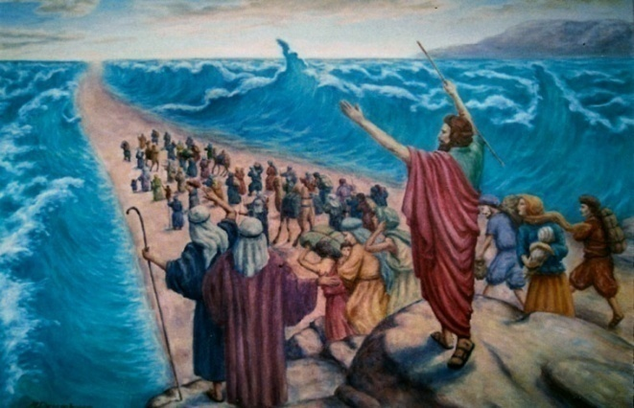 | 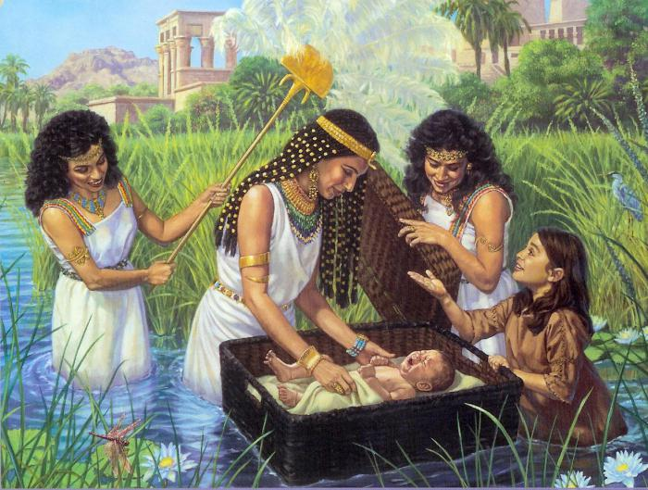
А. ________________________________ | Б. __________________________________
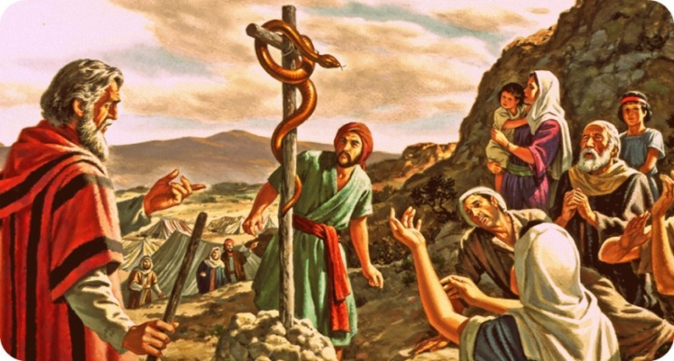 | 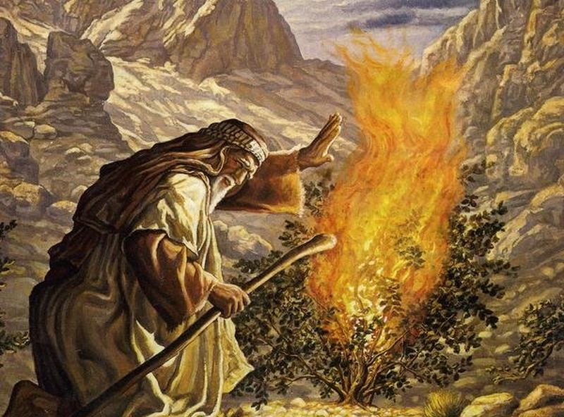
В. _________________________________  ____________________________________ | Г. ___________________________________  _____________________________________
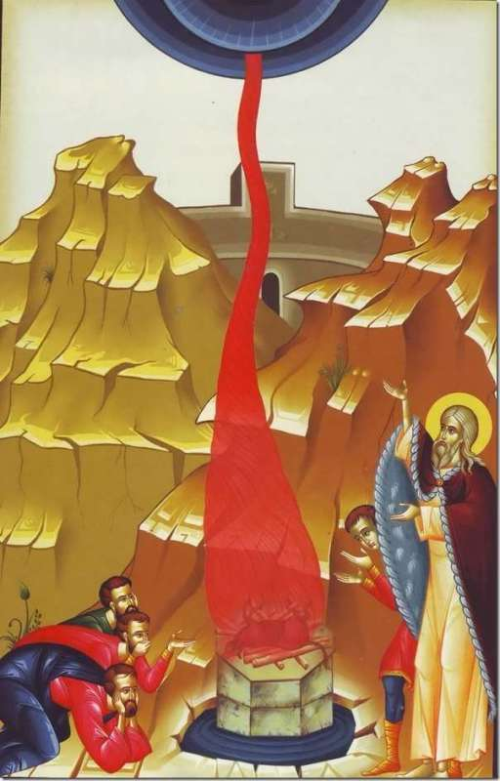 | 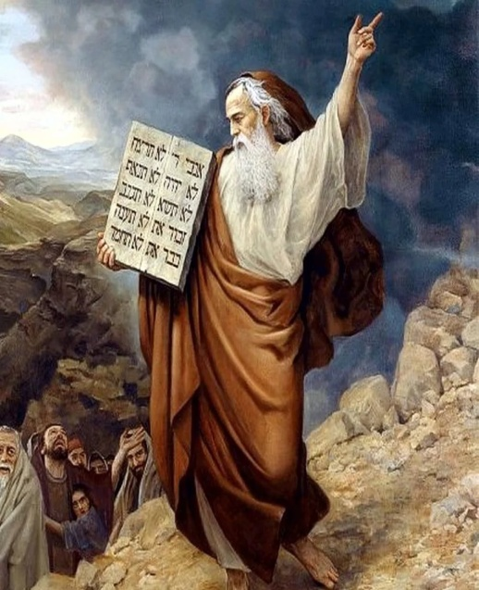
Д. _________________________________  ___________________________________ | Е. __________________________________  ____________________________________
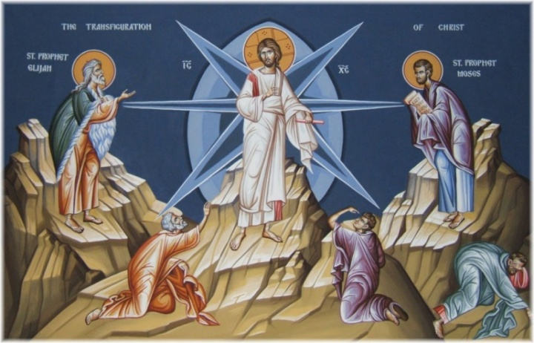 | 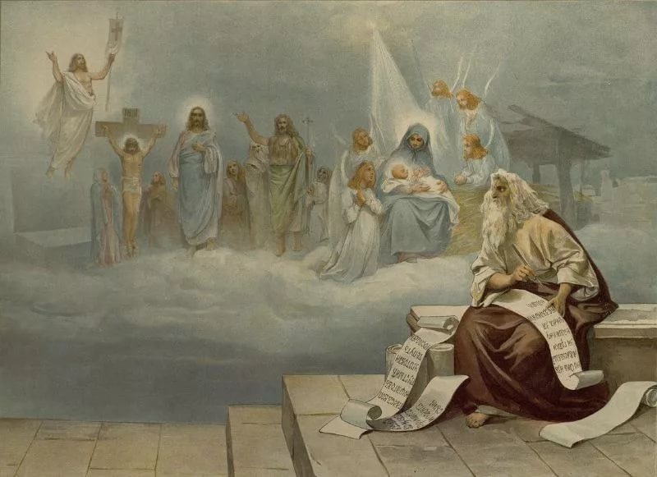
Ж. _________________________________  ____________________________________ | З. __________________________________  ____________________________________

